Presseinformation

Produktreihen von Gossen Metrawatt im EPLAN-Format

Der Messtechnik-Spezialist Gossen Metrawatt hat eine erste Reihe von Produkten für die digitale Projektplanung mit dem EPLAN Data Portal zugänglich gemacht. Das Data Portal des führenden Planungs- und Engineeringtools für Elektrotechnik, Automatisierung und Mechatronik ermöglicht registrierten Nutzern den kostenlosen Online-Zugriff auf elektronische Produktkataloge. Ausgewählte Makros und Produktdaten lassen sich einfach per Drag & Drop in die eigene EPLAN-Dokumentation übertragen. Ab sofort können Anwender bei ihrer Planung auf 53 Artikel von Gossen Metrawatt und Camille Bauer aus den Bereichen Verbrauchserfassung und Netzanalyse zugreifen. Zum Angebot zählen vorkonfigurierte Einbauinstrumente wie die SINEAX-Universal-Messgeräte für Starkstromnetze, die digitale Zählergeneration ENERGYMID und die hochkompakten ENERGYSENS-Module zur dezentralen Verbrauchsermittlung in Gebäuden, Infrastrukturbauten und Industrieanlagen. Darüber hinaus sind die digitalen Produktdaten von multifunktionalen Netzanalysatoren und Messumformern für den Schalttafeleinbau oder die Hutschienenmontage abrufbar. Direkten Zugang zu den von Gossen Metrawatt auf dem EPLAN Data Portal hinterlegten Datensätzen verschafft der folgende Link: www.gossenmetrawatt.com/eplandp

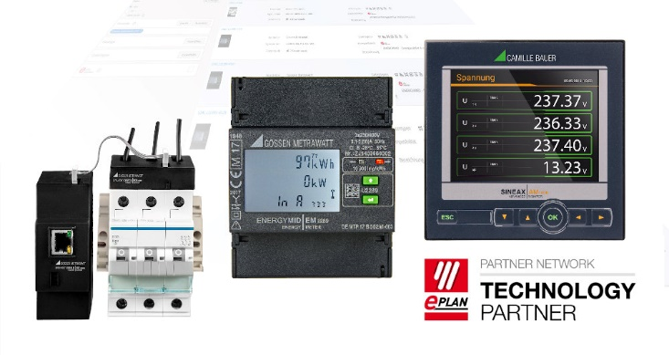

Bild: Gossen Metrawatt vereinfacht die digitale Projektplanung durch Produktdaten von Energiezählern, Netzanalysatoren und Messumformern im EPLAN-Format

Bilder: | eplan-data3_2000.jpg | Zeichen: | 1.291
Dateiname: | 202302018_pm_gome-daten-eplan.docx | Datum: | 15.02.2023

Unternehmenshintergrund

Als einer der weltweit führenden Anbieter messtechnischer Systeme entwickelt und vertreibt die Gossen Metrawatt GmbH mit ihrer gleichnamigen Marke ein umfangreiches Spektrum hochwertiger Mess- und Prüftechnik für Elektrohandwerk, Industrie und öffentliche Einrichtungen.
Gossen Metrawatt gilt seit Jahrzehnten als Synonym für Sicherheit und Qualität „Made in Germany“. Die Produktpalette umfasst Mess- und Prüftechnik für die elektrische Sicherheit von Anlagen, Geräten, Maschinen sowie die Branchen E Mobility und Medizintechnik. Weitere Unternehmensschwerpunkte bilden Power Quality, Batterieprüftechnik, Multimeter und Kalibratoren, Stromversorgungstechnik und Energiemanagementsysteme. Abgerundet wird das Portfolio durch ein wachsendes Angebot digitaler Dienste und Cloud-Services. Zudem unterstützt Gossen Metrawatt seine Kunden mit einem breit gefächerten Schulungsprogramm und vielfältigen After-Sales-Dienstleistungen.
Gossen Metrawatt ist Teil der GMC Instruments Gruppe, zu der mit Camille Bauer Metrawatt, Dranetz, Prosys, Seaward und Rigel sowie Kurth Electronic weitere spezialisierte Hersteller aus der Mess- und Prüftechnik zählen. Die Marken Camille Bauer und Rigel erweitern das Produktprogramm um Messumformer, Anzeigeinstrumente und Erfassungssysteme für die Starkstrommesstechnik sowie spezielle Mess-, Prüf- und Funktionsprüfgeräte für den medizinischen Bereich. Zur Unternehmensgruppe gehört ein eigenes, DAkkS-akkreditiertes Kalibrierzentrum, das DAkkS-, ISO- und Werkskalibrierungen für nahezu alle elektrischen Messgrößen durchführt. Die GMC-I Gruppe unterhält Entwicklungs- und Produktionsstandorte in Deutschland, der Schweiz, England und den USA sowie ein weltweites Vertriebsnetz mit eigenen Gesellschaften und Vertriebspartnern.
Kontakt:  Gossen Metrawatt GmbH  Christian Widder  Leitung Marketing Kommunikation  Südwestpark 15  90449 Nürnberg  Tel.: 0911 / 8602 - 572  Fax: 0911 / 8602 - 80572  E-Mail: christian.widder@gossenmetrawatt.com  Internet: www.gossenmetrawatt.com |  | gii die Presse-Agentur GmbH  Immanuelkirchstr. 12  10405 Berlin  Tel.: 0 30 / 53 89 65 - 0  Fax: 0 30 / 53 89 65 - 29  E-Mail: info@gii.de  Internet: www.gii.de

